

Manual técnico
  - FileXfer.Pdf
Guía gráfica, detallada y operable paso a paso

Audiencia | Desarrollo, seguridad y operación
Versión documental | 1.0
Fecha | 22 de octubre de 2026
Clasificación | Uso institucional
Regla de oro: no avance si la pantalla no confirma el paso anterior.

Contenido
Este índice sigue el orden operativo del manual. Los títulos también forman la navegación del documento.
1. Objetivo
2. Garantías y límites
- Sí garantiza
- No garantiza
3. Políticas por extensión
- Sin límite
4. Categorías verificadas
5. Inspección de PDF
- Dependencia qpdf
- PDF válido
- PDF protegido
- PDF dañado reparable
- PDF no reparable
- Contenido activo
6. Validación de contenedores ZIP
7. Texto, XML, JSON y SVG
- JSON
- XML
- SVG
8. Imágenes y certificados
9. Estados de inspección
10. Progreso y experiencia de usuario
11. Doble validación
12. Integración de código
- Opciones de tamaño
- Patrón seguro
13. Errores comunes de mantenimiento
14. Pruebas obligatorias
- PDF
- FileSafety
15. Incorporar un nuevo formato
16. Respuesta ante un falso positivo o falso negativo

Objetivo
FileXfer.Pdf es la compuerta común de inspección de archivos. Valida que la extensión esté autorizada, revisa la estructura del formato, detecta cifrado o contraseña, bloquea contenido activo y, para PDF reparable, trabaja sobre una copia, repara y vuelve a validar.
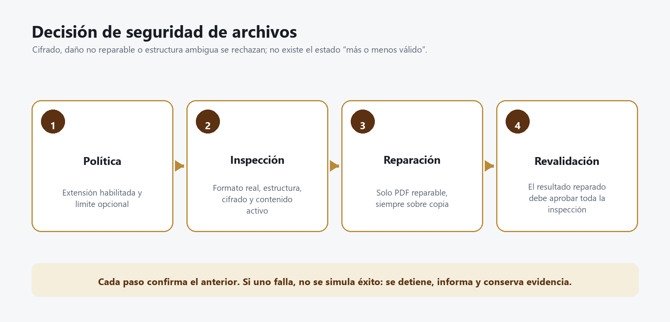
Figura 1. Una reparación no es un atajo: reinicia la validación sobre el resultado.

Garantías y límites

Sí garantiza
- Aplicación de política efectiva por extensión.
- Revisión de tamaño cuando existe límite explícito.
- Identificación de estructura conocida.
- Detección de cifrado/contraseña en formatos soportados.
- Detección de macros, relaciones externas, rutas peligrosas y expansión excesiva en contenedores compatibles.
- Validación de contenido estructurado e imágenes comunes.
- Reparación controlada de PDF cuando qpdf demuestra que es posible.
- Preservación del original.
- Progreso observable y limpieza de staging.

No garantiza
- Ausencia de malware; no hay antivirus/EDR integrado actualmente.
- Validez jurídica del contenido.
- Corrección semántica de cifras o texto.
- Seguridad de un formato propietario sin validador.
- Ausencia de contraseña cuando la política omite inspección profunda.
IMPORTANTE: validación estructural y antivirus no son sinónimos. La primera evita archivos mal formados o con características prohibidas; la segunda busca código malicioso conocido o comportamientos sospechosos.

Políticas por extensión
Cada política versionada contiene:
Campo | Significado
Extensión | Identificador normalizado, por ejemplo .pdf
Habilitada | Permite o bloquea la carga
Verificación profunda | Ejecuta validador específico cuando está activa
Máximo opcional | null/vacío equivale a sin límite por política
Versión | Número inmutable para trazabilidad
Motivo y responsable | Evidencia administrativa del cambio
El cliente consume la política mínima efectiva. El Dashboard expone metadatos de auditoría solo a admin/ops y permite cambios únicamente a admin.

Sin límite
En las opciones del servidor y del motor, 0 significa sin límite funcional. Un valor positivo impone el tope. Esto no elimina controles de cuota, timeout de inactividad, capacidad de disco ni límite de un tipo de archivo cuando la política lo especifica.

Categorías verificadas
Categoría | Ejemplos | Controles principales
PDF | .pdf | Cifrado, estructura, páginas, acciones, adjuntos y reparación qpdf
Office moderno | .docx, .xlsx, .pptx | ZIP seguro, tipo OOXML, cifrado, macros y relaciones externas
OpenDocument | .odt, .ods, .odp | Contenedor, mimetype, cifrado y rutas internas
EPUB/XPS/Visio | .epub, .xps, formatos compatibles | Contenedor, expansión, rutas y relaciones
Texto estructurado | .json, .xml, .svg | Sintaxis, entidades/recursos externos y contenido activo
Texto simple | .txt, .csv, .ini, .cfg | Lectura acotada, codificación y estructura esperada
Imágenes | .png, .jpg, .gif, .bmp | Firma del formato, estructura y checksums aplicables
Certificados | .cer, .crt, .pem | Parseo y estructura del certificado
Formatos propietarios/legados | .doc, .xls, .dwg, otros | Se bloquean cuando no puede demostrarse integridad y ausencia de contraseña
Las extensiones concretas permitidas se gobiernan desde el Dashboard. La presencia de un validador no obliga a habilitar la extensión.

Inspección de PDF

Dependencia qpdf
El ejecutable se incluye en el paquete bajo qpdf\bin o se resuelve con FILEXFER_QPDF_PATH. El arranque y las pruebas deben confirmar una ruta ejecutable.

PDF válido
Un PDF es aceptable cuando:
- qpdf puede abrir y verificar su estructura.
- No requiere contraseña.
- No contiene acciones o adjuntos prohibidos.
- Cumple la política efectiva.
- El hash del resultado persistido coincide.

PDF protegido
Si qpdf informa cifrado o contraseña, se rechaza. El sistema no intenta adivinar, eliminar ni almacenar contraseñas. El usuario debe proporcionar una copia institucional sin protección.

PDF dañado reparable
1. Se crea una copia aislada.
2. qpdf intenta reconstruir estructura válida.
3. El original no se modifica.
4. Se inspecciona el archivo reparado desde cero.
5. Solo si aprueba, se continúa con la carga.
6. Se informa al usuario que hubo reparación.

PDF no reparable
Se rechaza y se limpia staging. El estado no debe permanecer como pendiente de enviar. Para reintentar, el usuario debe generar una copia distinta y seleccionarla explícitamente.

Contenido activo
Acciones automáticas, JavaScript, Launch, archivos adjuntos o capacidades equivalentes se rechazan. “El archivo abre en mi visor” no demuestra que sea seguro para un repositorio institucional.

Validación de contenedores ZIP
Office, OpenDocument, EPUB y XPS son contenedores. Los controles incluyen:
- Rutas absolutas o segmentos ...
- Entradas duplicadas o ambiguas.
- Vínculos y tipos no permitidos.
- Relación de compresión excesiva.
- Tamaño expandido acumulado.
- Macros o contenido activo.
- Paquetes cifrados.
- Relaciones externas.
- Archivos obligatorios del formato.
Un ZIP renombrado como .docx se rechaza si no cumple el contrato OOXML.

Texto, XML, JSON y SVG

JSON
- Debe parsear completamente.
- No se acepta contenido truncado o datos extra inesperados.
- Se limita el análisis estructurado para evitar consumo desproporcionado.

XML
- Se deshabilitan resoluciones externas peligrosas.
- Se controla profundidad y tamaño.
- Se rechaza una estructura rota.

SVG
- Se trata como XML activo, no como imagen inofensiva.
- Se bloquean scripts, eventos, referencias externas y contenido ejecutable.

Imágenes y certificados
- PNG valida firma, estructura de chunks y CRC.
- JPEG/GIF/BMP se identifican por contenido y estructura esperada.
- CER/CRT/PEM deben parsear como certificado válido.
- Una extensión correcta con contenido de otro tipo se rechaza.

Estados de inspección
Estado | Decisión | Mensaje al usuario
Accepted | Continuar | Archivo verificado
Repaired | Continuar con copia | Reparado y revalidado
Encrypted | Rechazar | Tiene contraseña o cifrado
Damaged | Rechazar | Dañado y no reparable
ActiveContent | Rechazar | Contenido activo no permitido
TooLarge | Rechazar | Supera límite explícito
Unsupported | Rechazar | Formato no verificable
PolicyBlocked | Rechazar | Extensión deshabilitada
La interfaz puede usar textos localizados, pero la decisión debe conservar un código estable para auditoría.

Progreso y experiencia de usuario
Una inspección debe publicar:
- Acción actual: copiando, verificando, reparando o revalidando.
- Porcentaje del archivo actual.
- Índice n/N.
- Porcentaje total del lote.
- Resultado final con causa concreta.
El progreso debe ser monótono: nunca retrocede. Al fallar, el elemento queda rechazado, no pendiente. El usuario puede retirarlo y continuar con los válidos.

Doble validación
Momento | Motivo
Cliente | Informar temprano y evitar transferir algo obviamente inválido
Servidor | No confiar en el cliente y verificar los bytes realmente persistidos
La decisión final pertenece al servidor. Un cliente modificado no puede autorizar por sí mismo un archivo.

Integración de código

Opciones de tamaño
public long MaxFileBytes { get; init; } = 0; // 0 = sin límite funcional
private bool HasFileSizeLimit => _options.MaxFileBytes > 0;

Patrón seguro
consultar política
crear copia aislada
inspeccionar
si es reparable: reparar la copia
revalidar desde cero
transferir
releer storage y calcular SHA-256
catalogar y emitir recibo
limpiar temporales
No abra archivos con aplicaciones de escritorio en el servidor y no ejecute contenido del documento.

Errores comunes de mantenimiento
Mala práctica | Consecuencia | Corrección
Confiar en extensión | Disfraz de formato | Inspeccionar firma y estructura
Reparar el original | Pérdida de evidencia | Trabajar sobre copia
Aceptar después de qpdf repair sin revisar | Contenido reparado pero inseguro | Revalidar todo
Omitir verificación para resolver un ticket | Riesgo invisible | Registrar excepción y aceptar riesgo formalmente
Mantener rechazado como pendiente | Reintentos infinitos y confusión | Marcar fallido/rechazado y permitir quitar
Tratar 0 como cero bytes | Bloqueo total accidental | Interpretar 0 como sin límite
Cargar todo en memoria | Agotamiento con archivos grandes | Usar streams y bloques

Pruebas obligatorias

PDF
dotnet run --project FileXfer.Pdf.SmokeTests/FileXfer.Pdf.SmokeTests.csproj -c Release -- tools/qpdf/win-x64/bin/qpdf.exe
Debe aceptar válido, rechazar cifrado y activo, reparar/revalidar el reparable, mantener el original y limpiar staging.

FileSafety
dotnet run --project FileXfer.FileSafety.SmokeTests/FileXfer.FileSafety.SmokeTests.csproj -c Release
Debe probar paquetes, macros, relaciones externas, JSON, SVG, imagen, progreso, limpieza, ausencia de límite por defecto y rechazo cerrado de lo no soportado.

Incorporar un nuevo formato
1. Defina amenazas del formato.
2. Determine si puede detectarse contraseña/cifrado.
3. Identifique estructura mínima y contenido activo.
4. Implemente lectura por stream con límites de recursos.
5. Agregue muestras válidas, dañadas, cifradas y maliciosas.
6. Mantenga fail-closed ante ambigüedad.
7. Agregue política inicial bloqueada si aún no existe aceptación formal.
8. Documente costo, limitaciones y motivo administrativo.
9. Ejecute smoke tests y carga integral.

Respuesta ante un falso positivo o falso negativo
- Conserve hash, política, versión del validador y muestra en cuarentena autorizada.
- No relaje globalmente una política por un solo archivo.
- Reproduzca con prueba mínima.
- Determine si el problema es estructura, detector, qpdf o política.
- Corrija y agregue prueba de regresión.
- Si un archivo inseguro fue aceptado, trate como incidente y localice cargas por hash/política.

